7 БУЛЬДОЗЕРНЫЕ РАБОТЫ

В зависимости от вида и свойств используемого грунта, рельефа местности, высоты насыпи, конструкции земляного полотна, дальности транспортирования грунта, наличия парка дорожно-строительных машин организации для выполнения этой операции могут быть приняты землеройно-транспортные или землеройные машины.
Землеройно-транспортные – машины с ножевым рабочим органом, выполняющие послойное отделение от массива и перемещение грунта к месту укладки при своем поступательном движении. Эти машины выполняют операции разработки и перемещения грунта (бульдозеры, автогрейдеры, скреперы, грейдеры-элеваторы).
У землеройных машин рабочим органом является ковш, с помощью которого они выполняют операцию по разработке грунта с последующей погрузкой его в транспортные средства (экскаватор или погрузчики, работающие в звене с автомобилями-самосвалами).
Бульдозер представляет собой самоходную землеройно-транспортную машину в виде гусеничного трактора или колесного тягача с навешенным на него рабочим органом - отвалом. По типу управления отвалом различают бульдозеры с гидравлическим и канатно-блочным управлением. При гидравлическом управлении возможно принудительное заглубление отвала.
Наиболее часто на бульдозерах устанавливают прямые неповоротные отвалы. В этом случае угол в плане между отвалом и осью трактора (угол захвата) всегда равен 90°. У бульдозеров с поворотным отвалом (универсальными) положение отвала в горизонтальной плоскости (в плане) изменяется на угол 25...30°. Бульдозеры часто снабжают рыхлителями, навешенными сзади на базовый трактор. Такие бульдозеры-рыхлители являются удобным технологическим агрегатом, производящим как послойное рыхление грунта, так и последующее его зарезание и перемещение.
До начала возведения насыпи поверхность основания должна быть выровнена бульдозером. На горизонтальных участках в недренирующих грунтах поверхности основания придается поперечный уклон от оси 20-40‰. Наличие в недренирующих грунтах ям, траншей, котлованов и других понижений, в которых может застаиваться вода, не допускается. Местные понижения заполняют послойно с уплотнением до требуемой для основания плотности.
Бульдозеры успешно применяются:
- для разработки неглубоких выемок (до 2 м) с перемещением грунта в отвал или непосредственно в насыпи высотой до 1,5 м, при дальности до 30-50 м, а на уклонах в сторону перемещения грунта - до 70-100 м.;
- для грубой планировки площадок, откосов выемок и насыпей;
- обратной засыпки траншей и пазух котлованов;
- для окучивания разработанного грунта в зоне работы погрузчиков;
- в качестве дополнительного тягача или толкача при копании грунта скреперами.
Бульдозеры наиболее эффективны при возведении насыпей высотой до 1,5 м и дальности перемещения грунта до 50 м. Они позволяют механизировать практически весь комплекс работ, за исключением окончательной планировки поверхности земляного полотна и выработанных боковых резервов, которые обычно выполняются автогрейдером.
При помощи этих машин могут разрабатываться все виды грунтов, в том числе и предварительно разрыхленные тяжелые полускальные и скальные. Лучше всего поддаются разработке грунты оптимальной влажности. При работе на сыпучих и вязких грунтах, в которых буксуют или вязнут гусеницы трактора, производительность бульдозеров сильно снижается.
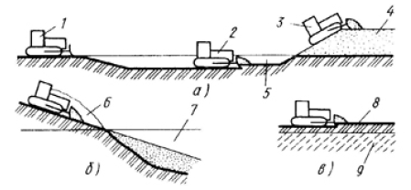
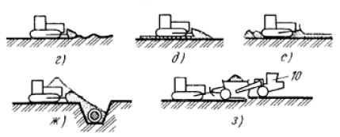
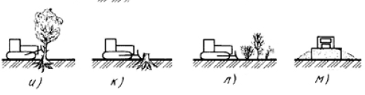
Рис. 7.1.1 – Основные виды работ, выполняемые бульдозерами:
а – разработка котлованов, траншей, каналов с отсыпкой грунта в кавальеры, насыпи;
б – срезка косогоров и засыпка выемок; в – снятие плодородного слоя; г – планировка передним ходом; д – разравнивание грунта; е – планировка при заднем ходе; ж – засыпка траншей; з – толкание скрепера при наполнении ковша грунтом; и – валка деревьев; к – корчевка пней; л – срезка кустарников и мелколесья; м – снегоочистительные работы;
1 – исходное положение бульдозера; 2 – резание и транспортирование грунта; 3 – бульдозер на насыпи; 4 – насыпь или кавальер; 5 – траншея; 6 – косогор; 7 – выемка; 8 – плодородный слой; 9 – основной грунт; 10 – скрепер
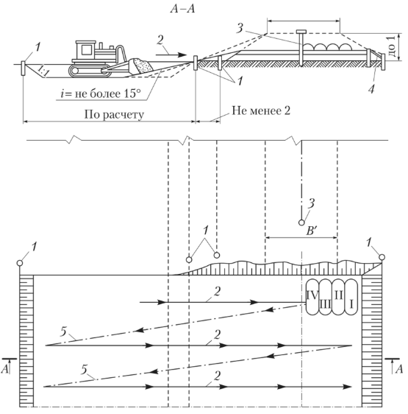
Рис. 7.1.2 – Отсыпка земляного полотна бульдозером из одностороннего резерва:
1 — разбивочные колышки; 2 — рабочие ходы бульдозера; 3 — высотные вешки; 4 — откосное лекало; 5 — холостые ходы бульдозера; I—IV — последовательность укладки грунта; В' — ширина насыпи поверху
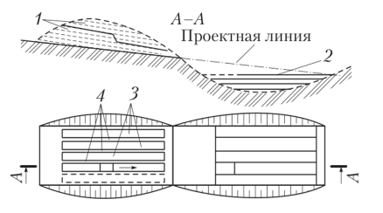
Рис. 7.1.3 – Траншейно-ярусная схема разработки грунта бульдозером:
1 — ярусы разработки; 2 — слои отсыпаемой насыпи; 3 — траншеи; 4 — стенки
между траншеями

Рабочий цикл бульдозера при возведении земляного полотна из боковых резервов состоит из следующих операций:
- зарезания грунта;
- перемещения грунта;
- укладки и распределения грунта;
- обратного холостого хода.
Производительность бульдозера зависит от количества грунта, перемещаемого отвалом, от продолжительности цикла и потерь грунта при транспортировании.
Таблица 7.1.1
График рабочего цикла бульдозера
№  п/п | Наименование  операции | Время, с  0 20 40 60 80 100 120 140 |  |  |  |  |  |  |  | Продолжительность, с
1 | Зарезание и набор грунта |  |  |  |  |  |  |  |  | 25
2 | Перемещение грунта |  |  |  |  |  |  |  |  | 61
3 | Укладка перемещенного грунта |  |  |  |  |  |  |  |  | 19
4 | Холостой ход |  |  |  |  |  |  |  |  | 46
Итого |  |  |  |  |  |  |  |  |  | 151

Наибольшее сопротивление возникает при работе бульдозера в процессе резания грунта.
Резание грунта выполняют заглублением отвала в грунт в соответствии с примерами на рис. 7.1.2.
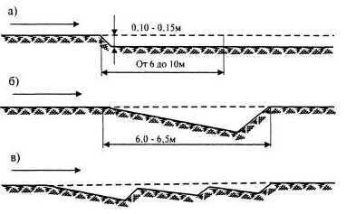
Рис. 7.1.2. Схемы резания грунта бульдозером: а – прямоугольная (ленточная); б - клиновая; в - гребенчатая (стрелкой показано направление движения бульдозера)
Наиболее производительным является зарезание с образованием стружки клиновидной формы. Однако этот способ в ряде случаев не может быть применен. Так, в твердых и пересохших грунтах, особенно когда бульдозер имеет канатно-блочную систему управления, отвал не всегда погружается в грунт на требуемую глубину. В таких случаях резание следует выполнять по гребенчатой схеме.
Чтобы перед отвалом набирался наибольший объем грунта при наименьшей затрате времени достигается так называемым гребенчатым зарезанием, сущность которого заключается в том, что сначала отвал заглубляется на наибольшую глубину, затем, когда сопротивление резанию достигает максимальной величины, отвал несколько приподнимается, после чего производится новое заглубление и т. д. Для набора полного объема грунта на отвале зарезание выполняют обычно за три приема.
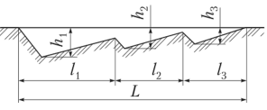
Рекомендуемые ее размеры:
h₁ = 25...30 см, l₁ = 3…3,5 м;
h₂ = 15... 12 см, l₂ = 2…2,5 м;
h₃ = 12...10 см, l₃ = 1,5...2,0 м.
Легкие грунты разрабатываются при постоянной наибольшей глубине зарезания (прямоугольная, ленточная форма стружки). Такая же форма образуется при снятии растительного слоя толщиной 10...15 см.
При легких грунтах более целесообразно клиновое зарезание, при котором, после максимального заглубления, отвал медленно поднимается в соответствии с увеличивающейся нагрузкой на двигатель. Последующие зарезания производят, отступая каждый раз на 2-3 м назад от начала предыдущего пути набора. Оставшиеся гребни срезаются бульдозером или автогрейдером при зачистке резервов. При наборе грунта под уклон, а также в случае необходимости снятия стружки постоянной толщины при планировочных работах рекомендуется равномерное зарезание.
Увеличение тягового усилия при работе под уклон позволяет вести резание грунта более мощной ленточной или клиновой стружкой. Объем грунта перед отвалом увеличивается не менее чем на 50%. Бульдозер может работать на участках с уклоном до 30%, двигаясь при резании грунта сверху вниз и поднимаясь в гору задним ходом. на операции по зарезанию и набору грунта затрачивается 12...25 с.
При перемещении грунта имеются резервы мощности. При резании (копании) добиваются максимального объема вырезаемого грунта на отвале, полного использования мощности двигателя и минимальных затрат времени на набор призмы волочения.
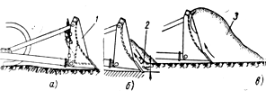
Рисунок 7.1.3 – Схема работы бульдозера:
а – начало резания грунта, б – резание и перемещение грунта, в – перемещение;
1 – отвал, 2 – срезаемая стружка 3 – грунт на отвале
Резать грунт следует при движении под уклон, чтобы использовать силу тяжести машины. Во время подъема машина должна работать на холостом ходу. При этом можно использовать рельеф местности, сохраняя выгодный уклон забоя на протяжении рабочего хода бульдозера.
При работе в плотных грунтах нож отвала заглубляется очень медленно. Чтобы ускорить заглубление и наполнение отвала и тем самым увеличить производительность бульдозера, грунт предварительно разрыхляют. Для этого, кроме рыхлителей и кирковщиков, используют зубья, прикрепляемые на петлях к тыльной стороне отвала бульдозера (рис. 7.1.4). При движении машины задним ходом зубья заглубляются в грунт и разрыхляют его. Это повышает производительность бульдозера до 30%. При движении вперед и резании грунта ножом отвала зубья благодаря своей шарнирной подвеске отключаются.
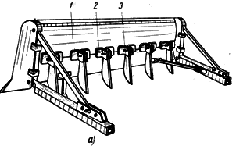 | 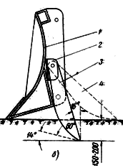
Рисунок 7.1.4 – Рыхлительные зубья на бульдозере:
а – общий вид отвала с зубьями, б – креплений зуба к отвалу;
1 – отвал, 2 – шарнирное крепление зубьев, 3 – зубья, 4 – зуб в нерабочем положении
Перемещение грунта к месту укладки начинается сразу же по окончании набора его перед отвалом. При перемещении грунт ссыпается по краям отвала, что вызывает значительные потери. Для уменьшения потерь при перемещении грунта применяют два способа:
- по траншее в грунте естественного состояния;
- по траншее, образованной из валов грунта, осыпавшегося во время предыдущих проходов бульдозера.
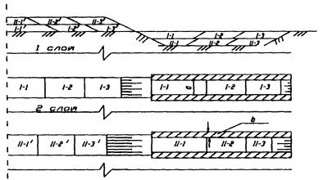
Рисунок 7.1.5 – Схема траншейной разработки бокового резерва бульдозером:
I-1...I-3; II-1...II-3 - последовательность зарезания грунта в резерве для отсыпки первого и второго слоев насыпи; I-1'...I-3'; II-1'...II-3' - последовательность укладки грунта в первый и второй слой насыпи;
а - ширина траншеи; b - ширина стенок между траншеями (0.5...0.8), м
(БОКОВОЙ РЕЗЕРВ)
Для получения траншей в грунте зарезание выполняют бульдозером по одному и тому же следу несколько раз. Объем грунта, перемещаемого по траншее за один проход бульдозера, увеличивается в среднем на 20%. Когда траншею в грунте получить невозможно (сыпучие песчаные или сухие насыпные грунты), грунт перемещают по одному и тому же следу несколько раз, в результате чего из осыпавшегося по краям отвала грунта образуются валы, между которыми получается траншея. Высота валов при этом может достигнуть 40...60 см, что в дальнейшем почти полностью исключает потери грунта во время перемещения его в пределах траншеи. Основной объем земляных работ, на которых используют бульдозеры (до 60%), выполняют траншейным способом.
Первое зарезание грунта бульдозер производит на внутренней части резерва, следующее - на внешней, так, чтобы образовалась одна сплошная неглубокая траншея, перпендикулярная оси дороги. Вырезанный грунт перемещают на насыпь и разравнивают слоями, также перпендикулярно оси дороги, толщиной 20...30 см (в зависимости от применяемых машин для уплотнения). Затем зарезание производят параллельно первой траншее на расстоянии от нее 0,5...0,8 м. В дальнейшем зарезание производят последовательно на всей захватке и получают грунт для отсыпки всего первого слоя на этой захватке.
После профилирования и уплотнения первого слоя насыпи производят зарезание грунта бульдозером вновь на месте образованных траншей и в той же последовательности, и получают грунт для отсыпки второго слоя насыпи. Этот процесс повторяют столько раз, сколько слоев необходимо отсыпать на каждом конкретном участке дороги. После разработки грунта для отсыпки верхнего слоя насыпи производят срезку «стенок», образовавшихся между траншеями и грунт от них также укладывают в верхний слой насыпи.

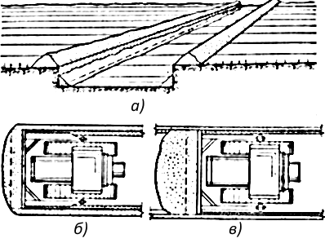 | 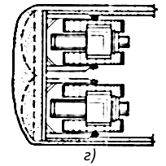
Рисунок 7.4 – Перемещение грунта:
а – перемещение грунта бульдозером в траншее, б, в – заполнение отвала бульдозера грунтом при перемещении по поверхности и траншее, г – одновременное перемещение грунта двумя бульдозерами
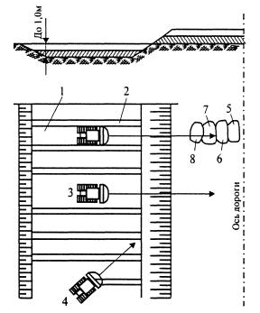
Рисунок 7.5 – Траншейный способ разработки грунта при отсыпке насыпи:
1 - траншея; 2 - стенки траншеи; 3, 4 - срезка стенок траншеи соответственно поперечными и косыми проходами; 5-8 - объемы перемещаемого грунта

Разработка технологических траншей на глубину более 1 м не рекомендуется из-за обрушений грунтовых стенок (перемычек). Поэтому при глубине резервов более 1 м их разработку следует вести в два слоя, предварительно срезав и переместив и насыпь ранее оставленные стенки. Оставлять грунтовые перемычки на длительное время не рекомендуется также потому, что при выпадении интенсивных дождей они препятствуют водоотводу из резерва.
Для более полного сохранения естественной влажности грунта нецелесообразно устанавливать минимальную длину рабочей захватки и увеличивать толщину отсыпаемого слоя с учетом возможности эффективного уплотнения его уплотняющими средствами. Каждый слой грунта, укладываемый в насыпь, должен быть спланирован бульдозером или автогрейдером с приданием ему поперечного профиля, обеспечивающего водоотвод, и уплотнен до требуемой степени плотности. Только после этого может быть начата укладка в насыпь следующего слоя грунта.
В целях обеспечения плотности откосов допускается отсыпать слои на 30-50 см. шире проектного профиля со срезкой излишнего грунта после окончания возведения насыпи. Избыточный грунт при этом должен быть использован при рекультивации резервов или использован для отсыпки в другом месте насыпи.
В зависимости от группы грунтов по трудности их разработки зарезание в траншее следует производить способом, обеспечивающим более полное и производительное использование мощности двигатели бульдозера без недопустимых перегрузок.
Для повышения производительности бульдозеров тяжелые и сухие грунты в резервах следует предварительно разрыхлять рыхлителем, монтируемым на обратной стороне отвала бульдозера, бульдозерно-рыхлительным агрегатом или прицепным рыхлителем. В этом случае траншейный способ разработки не применяется.
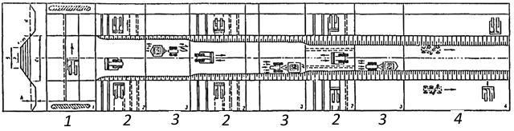

Рисунок 7.6 – Технологическая схема возведения насыпи из боковых резервов бульдозерами:
1 - снятие плодородного слоя почвы с укладкой в боковые валы; 2 - отсыпка отдельных слоев земляного полотна с траншейной разработкой грунта в резерве и послойном разравниванием его в насыпи; 3 - послойное уплотнение грунта в насыпи; 4 - планировка насыпи и резервов автогрейдером и надвижка растительного грунта из боковых валов бульдозером
При работе в разрыхленных или сыпучих грунтах, когда не применима траншейная разработка, отвал бульдозера следует оборудовать открылками или применять отвал совкового типа для увеличения объема перемещаемого грунта и сокращения его потерь при перемещении.
Укладку перемещаемого грунта выполняют различными способами. Наиболее распространенные способы послойного распределения показаны на рис. 4.6. При укладке грунта отвал бульдозера во время движения поднимают на высоту 15...20 см и грунт распределяется ровным слоем соответствующей толщины. Способ называется укладкой «от себя» (см. рис. 4.6, а).
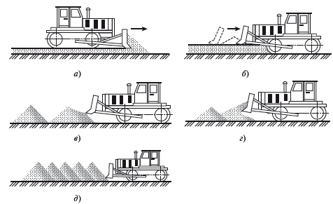

Рис. 4.6. Схема укладки грунта бульдозером
При другом способе послойного распределения машинист, доставив грунт к месту укладки и не останавливая бульдозер, быстро поднимает отвал и на 1,0...1,5 м, продвигается вперед с поднятым отвалом, после этого останавливает машину, опускает отвал на грунт, включает заднюю передачу и двигаясь задним ходом, тыльной стороной отвала разравнивает доставленный грунт (см. рис. 4.6, б). Этот способ называется укладкой «на себя».
Для распределения грунта более толстыми слоями применяют другие способы распределения грунта. Вначале доставленный грунт оставляют в виде отдельных куч, расположенных на определенном расстоянии друг от друга (см. рис. 4.6, в), а затем поднятым на нужную высоту отвалом бульдозера производят распределение грунта слоем требуемой толщины.
При укладке грунта отдельными кучами высота их равна примерно 0,6...0,7 м, а расстояние между ними такое, что подошвы их откосов касаются друг друга (отдельными кучками). После разравнивания получается слой толщиной 0,25...0,3 м.
При укладке грунта «вполуприжим» (см. рис. 4.6, г) высота кучи равна 0,7...0,9 м; после их разравнивания получается слой толщиной 0,4...0,6 м.
При укладке грунта «вприжим» (см. рис. 4.6, д) высота куч достигает 1,0...1,2 м; после их разравнивания получается слой толщиной до 0,6...0,8 м.
После завершения операции по освобождению отвала от грунта машинист возвращает бульдозер в исходное положение. В зависимости от дальности перемещения грунта машина возвращается в исходное положение задним ходом (без разворота машины) или передним (с разворотом машины). При перемещении грунта на расстояние менее чем 50 м холостой ход бульдозера выполняют задним ходом.

При разработке неглубоких выемок (примерно до 6 м) из полученного грунта возводят небольшие участки прилегающих насыпей. В этом случае расстояния перемещения грунта не превышают 100 м, в связи с чем для таких работ применяют бульдозеры. Разработку выемки ведут ярусно-траншейным способом (рис 4.7). При перемещении грунта на расстояние больше 20...25 м применяют схему с промежуточными валами. Возведение насыпей осуществляют преимущественно послойным способом. Укладку грунта в каждом слое начинают с наиболее отдаленной части насыпи от краев к середине. Работы ведут в основном на двух рабочих частях захватки — на одной укладывают грунт, на второй его уплотняют.
Разработку каждого яруса и каждой траншеи начинают с ближней к насыпи выемки и перемещают в дальний конец отсыпаемого слоя насыпи. Перемычки между траншеями срезают после разработки каждого яруса начиная с дальнего от насыпи участка движением бульдозера под углом с последующим перемещением грунта по выработанной траншее.
При дальности перемещения грунта бульдозером с отвалом без боковых открылков на расстояние более 25 м резко возрастают потери грунта в пути. В таких случаях рекомендуют последовательно перемещать грунт с образованием промежуточных накопительных валов, в которых бульдозер может осуществлять полный набор грунта для дальнейшего перемещения.
Каждый отсыпаемый слой насыпи выравнивают автогрейдером. К концу смены должен быть полностью отсыпан, выровнен и уплотнен слой грунта по всему поперечному сечению и на всей длине захватки. Это необходимо для обеспечения стока воды в случае выпадения атмосферных осадков. Толщина отсыпаемого слоя зависит от типа уплотняемой машины.
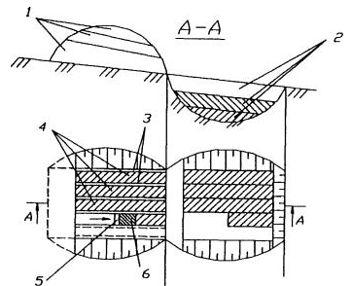
Рис. 4.7. Ярусно-траншейная схема разработки бульдозером грунта в выемке с перемещением его в насыпь:
1 - ярусы; 2 - слои; 3 - стенки; 4 - траншеи яруса; 5 - отвал бульдозера;
6 - грунт, перемещаемый по траншее
Вблизи откосов выемки грунт разрабатывают, оставляя полки - продольные уступы (рис. 4.8). После окончания разработки выемки полки срезают бульдозером, передвигающимся по откосу сверху вниз в поперечном направлении. При этом грунт полок сдвигают в крайние траншеи, оставляемые в нижнем ярусе выемки, по которым затем перемещают грунт в насыпь. Одновременно разрабатывают и перемещают грунт стенок этих траншей. Срезку грунта полок откосов начинают с участка выемки, наиболее удаленного от насыпи, постепенно приближаясь к ней.
Использовать бульдозер для доработки откосов выемки можно лишь при крутизне не более 1:2.
Если дальность перемещения грунта не превышает 20...25 м, его перемещают за один прием. При большей дальности перемещения значительная часть грунта теряется в пути, образуя боковые выемки по обе стороны отвала бульдозера. Во избежание этого применяют метод перемещения грунта с промежуточными валами: вначале грунт перемещают на расстояние 20...25 м в промежуточный вал, затем после наполнения грунта в валу сдвигают его на такое же расстояние, повторяя эту операцию до тех пор, пока не будет достигнуто место укладки.
Когда по местным условиям можно вести разработку грунта при движении под уклон, это значительно повышает производительность машин. При работе под уклон увеличивается сила тяги машин, уменьшается сопротивление перемещаемого грунта и увеличивается объем грунта, перемещаемый отвалом. При разработке грунта на подъем наблюдается обратное явление - сила тяжести машины и перемещаемого грунта значительно снижают силу тяги трактора, соответственно объем перемещаемого отвалом грунта резко уменьшается.
Увеличение производительности бульдозеров при работе под уклоном по сравнению с работой на горизонтальном участке характеризуется следующими данными: на горизонтальных участках - 100 %; на участках с уклоном 10 град. - 150...200 %; на участках с уклоном 20 град. - до 250 %; на участках с подъемом 10 град. - 60...70 %.
Разработку неглубоких раскрытых выемок с перемещением грунта в кавальеры ведут также по ярусно-траншейной схеме, но поперечными переходами бульдозера, располагая кавальеры вдоль бровок выемок.

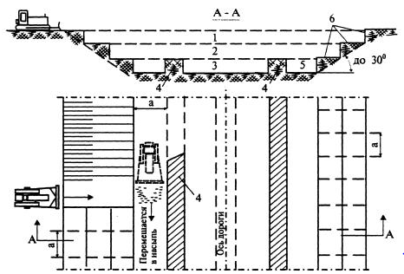
Рис. 4.8 Последовательность разработки стенок при разработке нижнего яруса выемки и полок откосов выемки:
1-3 - ярусы, 4 - крайняя стенка (стенки разрабатывают одновременно с разработкой полок откоса); 5 - траншея; 6 - полки; а - ширина захвата при проходе бульдозером

8 СКРЕПЕРЫ

Скреперы – машины для отделения грунта от массива, его захвата, транспортировки и послойной укладки.
Возведение насыпей высотой до 2,5 – 3,0 м из боковых или сосредоточенных резервов в зависимости от дальности перемещения грунта выполняется скреперами (рис. 8.1).

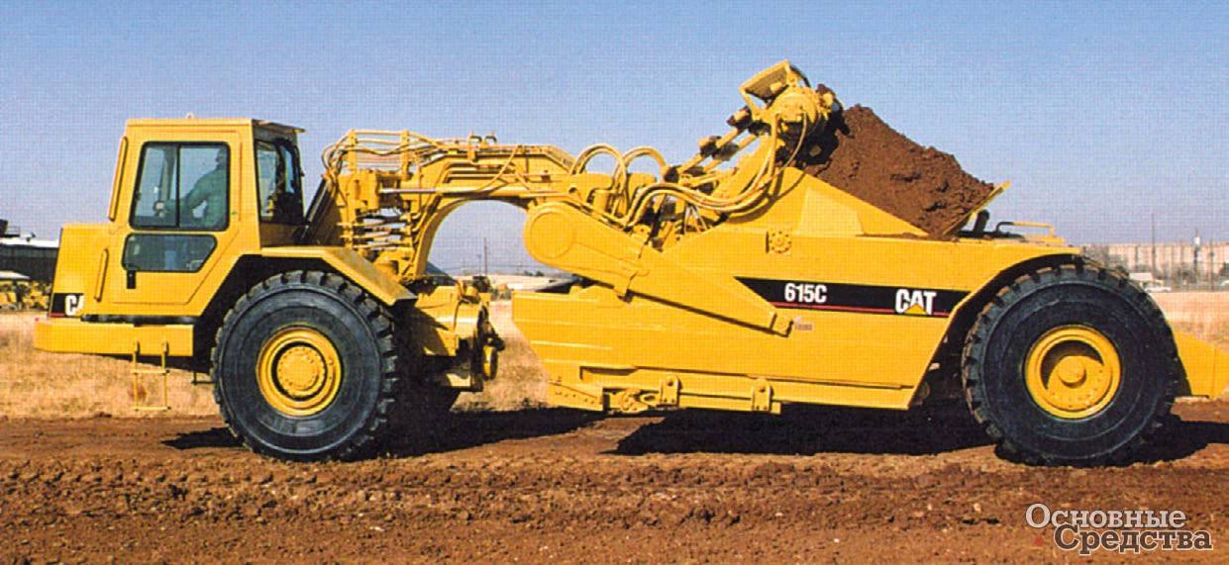

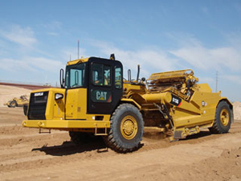

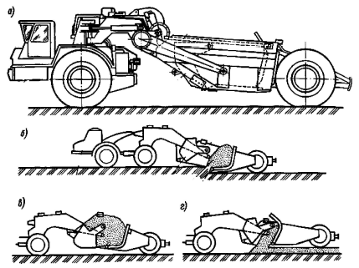
Рис. 8.1 – Скреперы: а – самоходный скрепер; б – набор грунта в ковш; в – груженый ход; г – разгрузка ковша
Скрепер является самоходной или прицепной землеройно-транспортной машиной, рабочим органом которой служит ковш на пневмоколесах, снабженный в нижней части ножами для срезания слоя грунта (табл. 8.1). В настоящее время скреперы используются редко.
Таблица 8.1
Технические характеристики скреперов
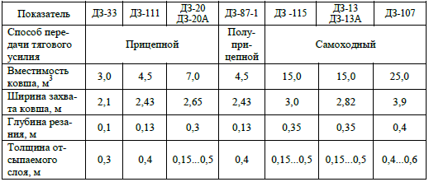

Скреперами можно разрабатывать любые нескальные грунты, за исключением переувлажненных и грунтов, содержащих крупные камни и корни. Значительно снижается производительность при разработке переувлажненных грунтов, так как затрудняется загрузка и особенно разгрузка скрепера, а также сухих песков.
При разработке и перемещении грунта из сосредоточенного резерва скреперами в зависимости от высоты, ширины и протяженности строящегося участка назначают рациональные расстояния между въездами на насыпь и съездами с нее.
Расстояния между въездами на насыпь и съездами с нее принимаются, как правило, равными 100 – 200 м. Ширина съезда (въезда) должна быть не менее 3,5 м. По отношению к оси насыпи въезды и съезды для безопасности движения располагают под углом таким образом, чтобы крутизна их не превышала для прицепных скреперов 18 – 20 ‰, а поперечный уклон – не более 8 – 10 ‰. При пологих откосах (1:3, 1:4) съезды и въезды можно не устраивать.
Организацию движения скреперов следует вести так, чтобы при движении их в груженом состоянии было минимальное количество поворотов. При окончательной планировке откосов съезды и въезды срезаются.
Прицепные скреперы работают в агрегате с базовыми гусеничными или пневмоколесными тракторами. Их используют при дальности транспортирования от 100 до 500 м. При больших расстояниях транспортирования прицепные скреперы уступают по рентабельности самоходным, а также автомобилям-самосвалам, загружаемым экскаваторами или фронтальными погрузчиками.
Полуприцепные (самоходные) скреперы работают в агрегате с базовыми быстроходными пневмоколесными тягачами. Их используют при дальности транспортирования от 300 до 3000 м.
Технологический процесс работы скреперов состоит из следующих операций:
- зарезание грунта с наполнением ковша;
- перемещение (транспортировка) к месту разгрузки;
- разгрузка с укладкой грунта в насыпь или в отвалы и кавальеры;
- возвращение в забой (холостой ход) (рис. 8.2).
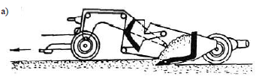
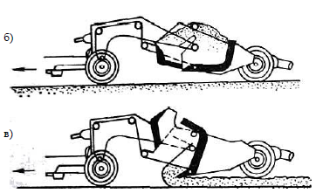
Рис. 8.2 – Рабочий процесс скрепера:
а – операция разработки грунта; б – транспортировка грунта; в – выгрузка

При возведении насыпей из грунта боковых резервов скрепер перемещает грунт в продольном и поперечном направлениях. Наиболее рациональна схема движения скрепера по зигзагу (рис. 8.3, а), однако применять ее целесообразно при длине участка работ более 200 м, так как при меньшей длине эффективность схемы снижается из-за необходимости частых поворотов. Поэтому при длине участка от 100 до 200 м применяют схему движения по восьмерке (рис. 8.3, б), а менее 100 м - по эллипсу (рис. 8.3, в). При разработке двусторонних резервов схему движения по эллипсу рационально заменить схемой движения по спирали с выгрузкой грунта в поперечном направлении (рис. 8.3, г), но лишь при условии, что ширина насыпи не менее пути разгрузки скрепера, а разность отметок насыпи и резервов не превышает 2,5...3,0 м, так как при большей разности отметок подготовка и содержание значительного числа въездов для груженого скрепера повышают трудоемкость работ.

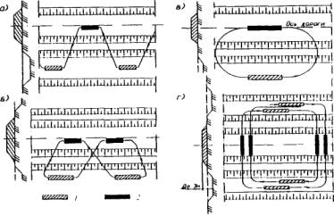
Рисунок 8.3 – Схемы движения скреперов при возведении насыпей из грунта боковых резервов:
а – по зигзагу; б – по восьмерке; в – по эллипсу; г – по спирали;
1 - набор грунта; 2 - разгрузка грунта
Эффективность использования скреперов во многом зависит от наполнения ковша, толщины вырезаемой стружки, длины пути при наборе, дальности перемещения грунта и др.

Коэффициент наполнения ковша скрепера
Условия работы скрепера | Значения коэффициентов К_{н} для грунтов
Условия работы скрепера | сухого рыхлого песка | сухого и среднего суглинка | тяжелого суглинка и глины
Бет толкача | 0,5...0,7 | 0,8...0,95 | 0,65...0,75
С толкачом | 0,8...1,0 | 1,0...1,2 | 0,0...1,2

Максимально возможная толщина стружки грунта, срезаемой скрепером
Объем ковша скрепера, м³ | Мощность трактора, кВт |  | Толщина стружки грунта, см
Объем ковша скрепера, м³ | тягача | толкача | глины | суглинка | супеси | песка
6 | 73,5 | 58,8...66,2 | 9...14 | 12...20 | 15 | 20
10 | 102,9 | 73,5 | 14...18 | 18...25 | 20 | 30
15 | 176,4 | 102,0...132,3 | 16...22 | 21...30 | 25 | 35

Радиусы поворота скрепера
Объем ковша скрепера, м³ | Наименьший радиус поворота скрепера, м | Объем ковша скрепера, м³ | Наименьший радиус поворота скрепера, м
Гусеничный тягач |  | Колесный тягач
4  5...10  11...15 | 5  10  12 | 8...10  15...25 | 12  15

Длина пути при наборе грунта скрепером (L_{min} = l_{c} + l_{n})
Объем ковша скрепера, м³ | Длина скрепера с трактором l_{c}, м | Длина участка наполнения
До 3 | 9,5...9,6 | 8(10)
6...8 | 13,4...13,5 | 6,5...7,5 (10...12)
9...11 | 13,8...14,0 | 8...10 (12...14)
15...18 | 15,2...15,5 | 10...12 (19...23)
25 | 20 | 15...20 (50...54)
Рекомендуемые дальности перемещения грунта скреперами
Объем ковша скрепера, м³ | Пределы возки грунта, м | Объем ковша скрепера, м³ | Пределы возки грунта, м
Гусеничные скреперы |  | Самоходные скреперы с тягачами на пневматических шинах
До 3  До 6  До 10 | 200  250...350  300...600 | До 10  До 15  До 25 | 500...1500  1500...2000  2500...3000

При использовании самоходных скреперов применение толкачей обязательно. Один трактор-тягач может обслужить до пяти скреперов, работающих в одном месте (табл. 8.2).
Таблица 8.2
Количество скреперов, обслуживаемых одним трактором-толкачом
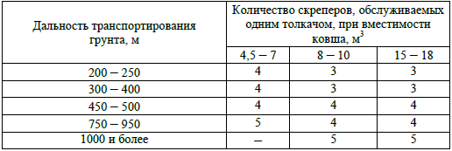
Длина пути резания грунта при совместной работе скрепера и толкача в супесчаных и суглинистых грунтах сокращается до 10 – 12 м, в глинистых – до 15 – 18 м, при этом толщина стружки увеличивается до 25 % (рис. 8.4).
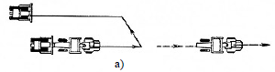
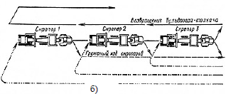
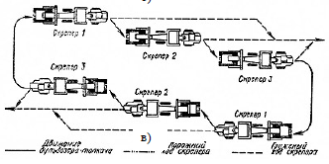
Рис. 8.4 – Схемы работы бульдозера-толкача (со скреперами):
а – челночная; б – челночно-цепная; в – эллиптически-цепная
По челночной схеме бульдозер-толкач помогает наполнять ковш скрепера 1 и задним ходом возвращается в исходное положение для наполнения очередного скрепера. Схему применяют при коротких забоях.
По челночно-цепной схеме бульдозер-толкач помогает набирать грунт скреперу 1, затем скреперам 2 и 3. По окончании наполнения ковша скрепера 3 бульдозер-толкач возвращается в исходное положение. При работе по этой схеме сокращается число холостых ходов бульдозера-толкача и повышается его производительность (за 1 ч загружается до 20...25 скреперов).
Обе эти схемы применяют в горизонтальных и наклонных забоях.
По эллиптически-цепной схеме забой разрабатывают встречными смежными проходами скреперов. При этом ликвидируют холостые пробеги бульдозера-толкача, так как очередной скрепер возвращается в забой с противоположной стороны и бульдозеру-толкачу достаточно развернуться на 180°. Схему применяют при разработке выемки с транспортированием грунта в две смежные насыпи, при разработке выемки или канала с укладкой в кавальеры.

